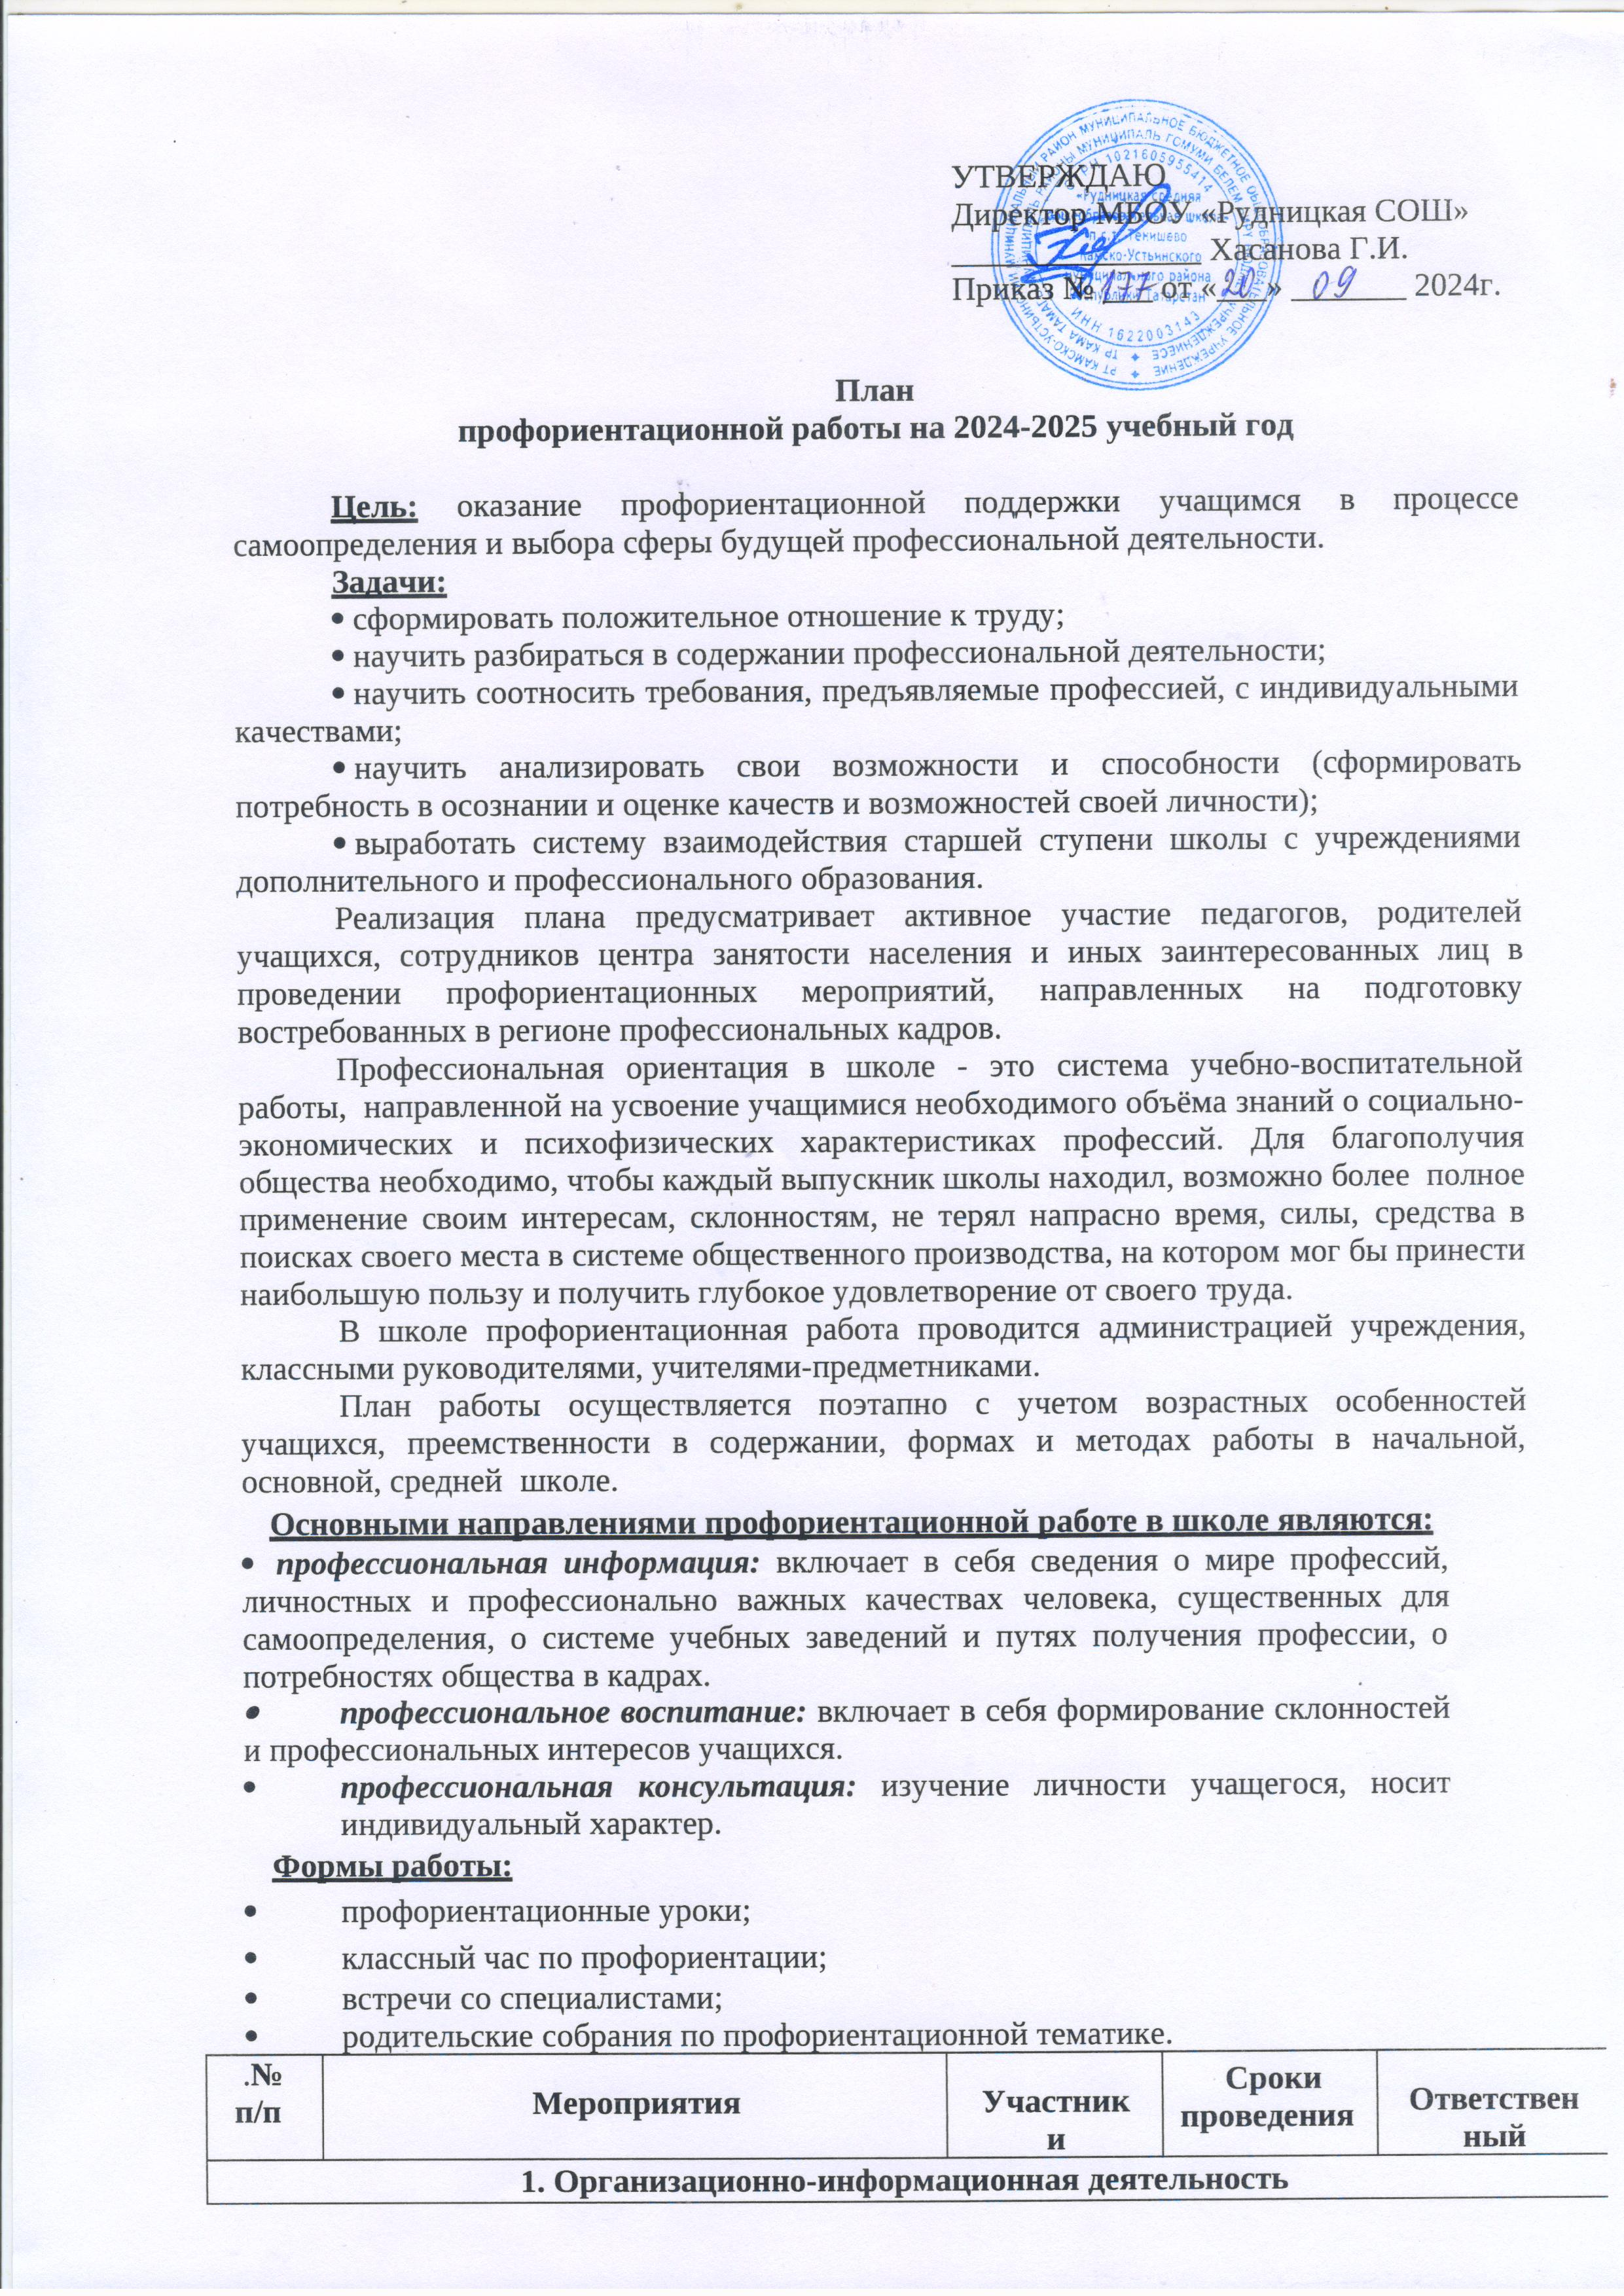

1 | Оформление стендов,  наглядных пособий, плакатов, методических материалов |  |  | Сентябрь | Педагог-организатор
2 | Проведение анализа результатов профориентации за прошлый год, выявление трудоустройства и поступления в учреждения среднего профессионального образования выпускников 9 класса |  |  | Август- сентябрь | Заместитель директора по ВР
3 | Разработка рекомендаций классным руководителям по планированию профориентационной работы с учащимися различных  возрастных групп |  |  | Август- сентябрь | Руководитель ШМО классных руководителей
2. Информационно-консультационная деятельность с педагогическими работниками
1 | Оказание помощи в разработке, организации и проведении  воспитательных мероприятий |  | Классные руководители | Сентябрь-май | Заместитель директора по ВР
2 | Организация консультаций:  - «Изучение профессиональных намерений и планов учащихся»;  - «Исследование готовности учащихся к выбору профессии»;  - «Изучение личностных особенностей и способностей учащихся» |  | Классные руководители | Сентябрь-май | Заместитель директора по ВР
3. Профориентационные мероприятия с учащимися
1 | Знакомство с профессиями при классно-урочной системе.  Расширение знаний учащихся о профессиях |  | 1-10 класс | Сентябрь- май | Учителя- предметники
2 | Организация и проведение  классных часов по профориентации |  | 1- 10 класс | Сентябрь- май | Классные руководители
3 | Вовлечение учащихся в общественно-полезную деятельность в соответствии с познавательными и профессиональными интересами |  | 1- 10 класс | Постоянно | Учителя- предметники, классные руководители
4 | Обеспечение участия учащихся в днях открытых дверей учреждений среднего профессионального  образования |  | 8-10 класс | В течение года | Заместитель директора по ВР, классные руководители
5 | Участие во Всероссийском проекте по профориентации  «Билет в будущее» |  | 7 класс | В течение года | Классный руководитель 7 класса
4. Профориентационная деятельность с родителями
1. | Привлечение родителей к участию в проведении мероприятий классно-урочной системы | Родители учащихся  1-10 классов |  | В течение года | Классные руководители

Тематика классных часов

по профориентации на 2024-2025 учебный год
№ | 1-4 классы
1 | Мир моих интересов
2 | Профессии наших родителей.
3 | Путь в профессию начинается в школе.
4 | Моя мечта о будущей профессии.
5 | Труд на радость себе и людям.
 | 5-8 классы
1 | Мир профессий. Человек и техника.
2 | Мир профессий. Человек на производстве.
3 | Мир профессий. Почтовая связь в нашей стране.
4 | Мир профессий. Чтобы люди были красивыми. Парикмахер. Визажист.
5 | Мир профессий. На страже закона. Встреча.
6 | Мир профессий. Библиотекарь. Экскурсия в библиотеку
7 | Мир профессий. Зеленое богатство.
8 | Мир профессий. Когда на весах лекарства. Фармацевт. Встреча.
 | 9-10 класс
1 | Познай самого себя. Беседа, тестирование.
2 | Какие факторы оказывают значительное влияние на выбор профессии. Анкетирование.
3 | Профориентация и медицинская профконсультация.
4 | Мотивы выбора профессии.
5 | Психологические характеристики профессий.
6 | Они учились в нашей школе.
7 | Выпускники школы-учителя
8 | Профессии с большой перспективой.
9 | Как стать гением. Жизненная стратегия творческая человека.
10 | Сотвори свое будущее. Проект
11 | Что? Где? Когда? Информация о профессиях. Периодическая печать и литература.

